В покосившейся избушке жили-были дед да бабка. Ночью дед спросил у бабки:
— Бабка, ты кого боишься?
— Никого нет хуже волка!
— Я страшнее зверя знаю. То — Кап-Кап, что позволяет капать дождику сквозь крышу. Волку до него далё-ё-ко!
Куманек Волчок в то время во дворе речь деда слышал и подумал, испугавшись: «Только бы мне не случилось встретиться с Кап-Капом страшным!»
В тот же самый миг во мраке конокрад во двор прокрался. За коня он принял Волка. Бух верхом, кричит:
«Коняга! В лес неси меня немедля!»
— О-хо-хо! — тут Волк заохал. — Все ж Кап-Капу я попался! Что он сделает со мною?
И помчался что есть духу. Пока он по лесу несся, рассветать немного стало. Конокрад тогда увидел, что под ним не Конь — Волчина. Испугался он, прыг с Волка, да попал при этом в яму. Ну, а Волк понесся дальше. Глядь — Кума Лиса навстречу.
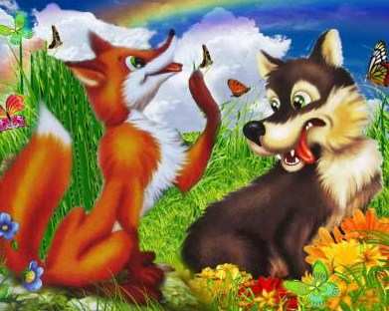
— Куда, Кум? Чего несешься?
— Кап-Кап страшный спрыгнул в яму. А скакал на мне он долго. Уноси, Лисонька, ноги! И тебя не оседлал бы! Кума следом припустила. Навстречу им Зайчик Белый.
— Стой! Куда, друзья, спешите?
— Оставь шутки, Зайчик Белый! Кап-Кап страшный в яму спрыгнул. А скакал на мне он долго. Уноси и ты, брат, ноги! Как тебя не оседлал бы!
— У меня душа героя! — им ответил Зайчик Белый. — Отведите, погляжу я, что это за Кап-Кап страшный!
Вот тогда и застыдились Куманек Волчок с Лисою. Повернули с Зайцем Белым.
— Ты держи меня за ноги, — молвит Заяц, — а ты, Кум, держи Лисану! Опускайте меня в яму — погляжу я на Кап-Капа!
Опустили книзу Зайку. Конокрад его заметил и схватил его за уши. Вздрогнул Заяц. Дернула его Лисана. Куманек Лисицу дернул. Конокрад вцепился крепко. Зайца дергает за уши. После выпустил Зайчишку.
Вытащили Зайку быстро Куманек Волчок с Лисою.
— Зайчик, что ж там под корнями?
— Ваш Кап-Кап остался в яме. Слабоваты его руки. За уши меня схватил он. Думал, вытащу его я — чтоб и вы его видали. Но не выдержал и бросил.
— Ушки-то порастянулись! — Куманек Волчок заметил.
— Да, братец, что-то долгоньки! — Кума Лиса поддержала.
Сказал Заяц, засмеявшись:
— А моей душе геройской подойдут такие уши! С тех-то пор и остался Заяц с длинными ушами.
